Проект "Молодежный парламент" заручился поддержкой мэра Москвы
15.12.2015
В ходе IX Съезда молодых парламентариев Москвы Сергей Собянин заявил о поддержке проекта "Молодежный парламент": "В самые сложные времена еще больше востребованы политически активные люди и еще больше востребована молодежь. Потому что те вызовы, которые стоят перед нами - их можно преодолеть только веря в себя, в город и страну. Активное участие в сетях, активное общение с реальными политиками, жителями - это ваш шанс на успех в будущем. Я уверен - пройдет год или два, и мы с вами встретимся уже как кандидаты в депутаты уровня местного самоуправления, пройдет еще время и вы будете реальными политиками, благодаря тому заделу, который у вас есть. Уверен, что у вас это получится. Вместе мы победим".

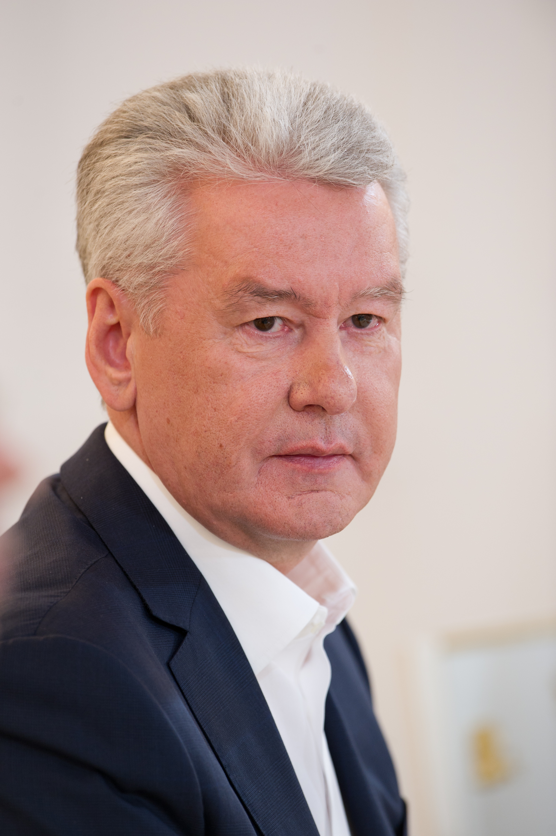

"Молодежный парламент" предоставляет молодым москвичам возможность активно участвовать в общественно-политической жизни города. Молодые парламентарии имеют возможность выдвигать идеи, проявлять инициативу, получать поддержку различных молодежных организаций, вступать в диалог с представителями власти и влиять на законотворческий процесс в интересах молодежи. На базе центра проводятся различные мероприятия, в том числе Съезд молодых парламентариев.

Сергей Собянин подчеркнул, что власти Москвы с еще большей энергией станут способствовать развитию проектов новой индустриализации: "Мы занимаемся проектами новой индустриализации, поддержкой инноваций, талантов, развитием креативной молодежи, развитием технопарков и технополисов. Мы этим будем заниматься с удвоенной энергией. Перед нами стоит задача решать проблемы благоустройства, транспорта, здравоохранения, образования - все эти проекты будем решать, так как мы задумали, не отступая ни на шаг. Мы не собираемся прятаться и сидеть пока переживем кризис. Наоборот, мы делаем все то же самое, но еще с большей энергией".

Адрес страницы: http://otradnoe.mos.ru/presscenter/news/detail/2374051.html
Управа района Отрадное города Москвы

